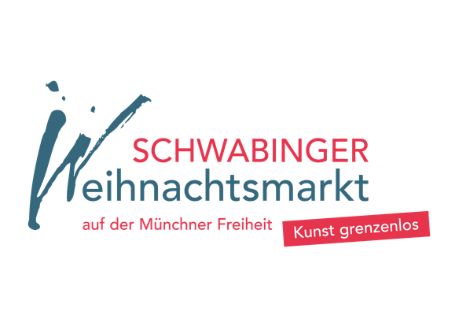

**SCHWABINGER WEIHNACHTSMARKT e.V.**  
Geschäftsstelle  
C/O Atelier - KLEINA  
St. Anna Str.14 **www.schwabingerweihnachtsmarkt.de**

Pressetext 2023

Der Schwabinger Weihnachtsmarkt – Kunst grenzenlos

Auf diesem Weihnachtsmarkt feiert Schwabing seine alte Tradition als einstiges Künstlerviertel.  
Dabei sind es vor allem die Geschenkideen, die aus dem freien künstlerischen Schaffen heraus entstehen und in Erinnerung bleiben – unsere beste Werbung. Die Grenze zwischen Kunst und Kunsthandwerk wird fließend. Circa 70 [KunsthandwerkerInnen](https://www.schwabingerweihnachtsmarkt.de/die-kuenstlerinnen/), bieten ihre – mit Liebe, handwerklichem und künstlerischem Können – kreierten Werke an. In vielen Monaten der Vorbereitung wurden Kerzen gezogen, Glas geformt, Holz verarbeitet, Keramik gebrannt. Es wurde gemalt, geklebt, gefaltet, geschnitzt, Metall bearbeitet, feiner Schmuck kreiert, Leder genäht, Filz gewalkt. Freuen Sie sich auf unsere 100% einmaligen handgemachten Produkte.

Lassen Sie sich verführen von den vielfältigen Düften von leckeren Apfelkückerl, frisch gebackenem Flammbrot, der Gewürzküche aus Eritrea, gebratenen Würstchen und Grillfleisch, fein gefüllen Brotspezialitäten, oder einem Hauch von Toskana. Dieses Jahr neu dabei ist unsere vegane Suppenküche. Jeder Stand hat seine eigenen Glühwein- und Getränkespezialitäten, es erwarten Sie feiner Eierlikörpunsch, würziger Jagertee, Aperol Spritz oder roter und weißer Glühwein. So lässt sich die Adventszeit mit allen Sinnen genießen.

Die originelle, gemeinsame Gestaltung des Platzes, kulinarische Köstlichkeiten, unser Kunstzelt mit Malerei, Grafik und Skulptur und das Handwerk formt sich zu einem Gesamtkunstwerk und verbreitet einen besonderen Flair – DER KÜNSTLERISCHE unter Münchens Weihnachtsmärkten.  
Mit in unserem Programm sind vielfältige [Livemusik](https://www.schwabingerweihnachtsmarkt.de/programm/kulturprogramm/), Theater und ein [Kinderprogramms](https://www.schwabingerweihnachtsmarkt.de/programm/kinderprogramm/), sowie eine Führung durch Altschwabing, und auch die jährlich neu gestaltete [Tasse](https://www.schwabingerweihnachtsmarkt.de/der-markt/tasse/) für Ihren Glühwein!

Auf eine kreative Adventszeit bei uns auf dem Schwabinger Weihnachtsmarkt

**Öffnungszeiten**

1. bis 24. Dez. 2023:  
am 1. Dez.: 18 – 20.30 Uhr  
Mo bis Fr: 12 – 20.30 Uhr  
Sa und So: 11 – 20.30 Uhr  
am 24. Dez.: 11 – 14 Uh



**Etwas zur Geschichte vom Weihnachtsmarkt:**

IM HERZEN SCHWABINGS seit über 40 Jahren ein Gesamtkunstwerk

Im Laufe des 19. Jahrhunderts hat sich das Dorf vor den Toren der Residenzstadt München zu seiner „schönsten Tochter“ und zu einem Zentrum der Kunst und des modernen Lebens entwickelt. Hier wagte die Malergruppe „Der Blaue Reiter“ den entscheidenden Schritt zur Abstraktion. Jugendstilfassaden erinnern daran, dass dieser Stil in Schwabing wesentlich entwickelt wurde.

Bereits zu Beginn der 70er Jahre stellten etliche Künstler, die im Sommer auf der „Kunstmeile“ der Leopoldstraße vertreten waren, in der Vorweihnachtszeit im ehemaligen Schweizer Haus ihre Arbeiten aus. 1975 entstand daraus die Idee, einen Künstlermarkt mit richtigen Ständen und einem Veranstaltungsprogramm auf die Beine zu stellen. Mit Unterstützung des damaligen Bezirksausschusses unter der Leitung von Frau v. Welser-Ude wurde 1976 der Schwabinger Weihnachtsmarkt gegründet.

Von Beginn an war der Markt als Künstlermarkt konzipiert und genehmigt. Die Internationalität der über 80 Ausstellerinnen und Aussteller, das hohe Niveau der künstlerischen Arbeiten sowie die Qualität im Handwerklichen, das Kulturprogramm und die jährlich einzigartige Dekoration machen das unverwechselbare Flair des Marktes aus. Eine Jury regelt die Auswahl der ausgestellten Arbeiten ebenso wie die Neuaufnahmen. Dadurch ist gewährleistet, dass alle ausgestellten Arbeiten ausschließlich aus den Ateliers und Werkstätten der Aussteller kommen.

Die Pressemitteilung zum download finden Sie unter: https://www.schwabingerweihnachtsmarkt.de/presse/programm/

Aktuelles Fotomaterial zur freien Verwendung finden Sie unter   
https://www.schwabingerweihnachtsmarkt.de/presse/fotos/

Für weitere Rückfragen wenden Sie sich bitte an unsere Pressestelle:

Pressekontakt  
Bettina Lindenberg, Werbungleitung  
Tel.: +49 89 26022524  
E-Mail: bettina.lindenberg@schwabingerweihnacht.de

Vielen Dank.

Herzliche Grüße  
Das Team Schwabinger Weihnachtsmarkt